Муниципальное дошкольное образовательное учреждение
Центр Развития Ребёнка – детский сад «Полянка»

Проект

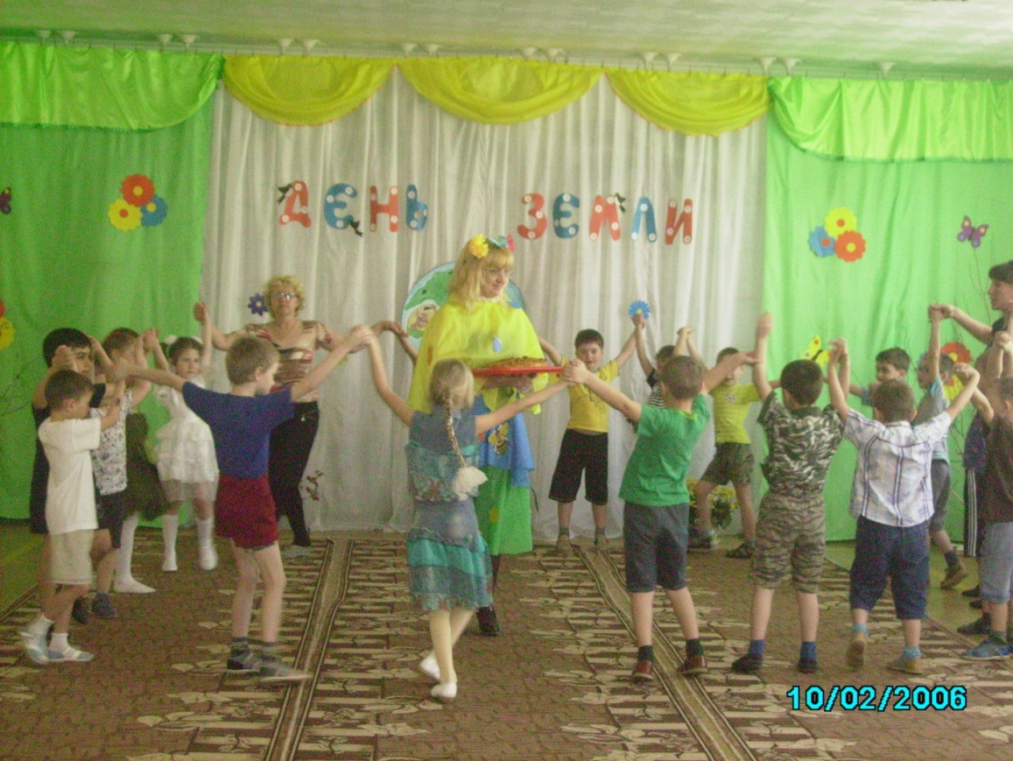

В рамках единого образовательного пространства МДОУ «ЦРР – детский сад «Полянка»
22 апреля 2011 г.
Есть просто храм, есть храм науки.
А есть ещё природы храм –
С лесами тянущими руки,
Навстречу солнцу и ветрам.
Он свят в любое время суток,
Открыт для нас в жару и стынь.
Входи сюда, будь сердцем чуток.
Не оскверняй его святынь.
В. Смирнов.

Как у маленького деревца, еле поднявшегося над землёй, заботливый садовник укрепляет корень, от мощности которого зависит жизнь растения на протяжении нескольких десятилетий, так и учитель должен заботиться о воспитании у своих детей чувств безграничной любви к Родине. Воспитание этих качеств начинается с того времени, когда ребёнок начинает видеть, познавать, оценивать окружающий мир.
В.А. Сухомлинский.
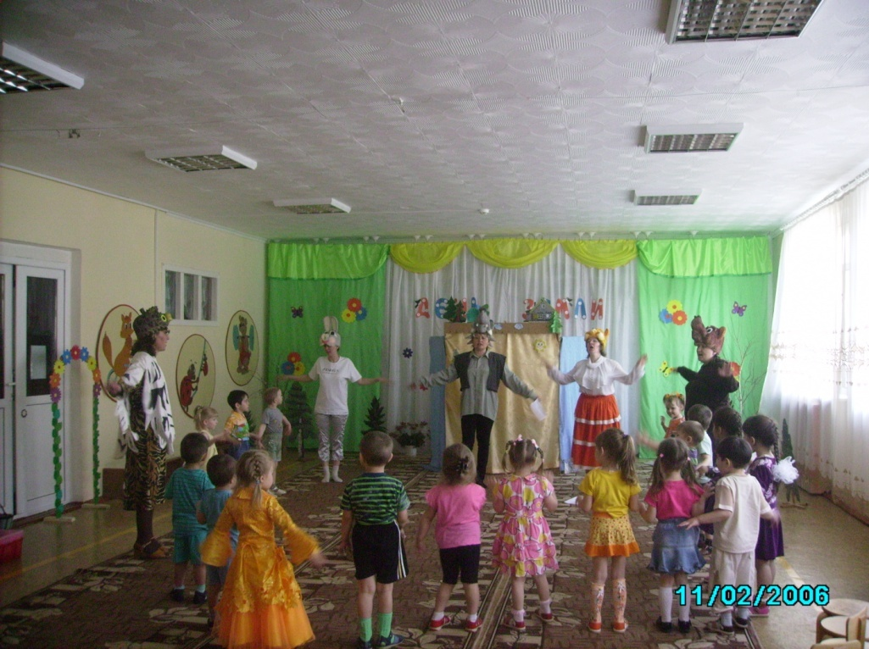

План проектных мероприятий
«Охранять природу – значит любить Родину»

УО | Мероприятия | Участники | Количество участников | Освещение акции в СМИ
МДОУ ЦРР – д/сад «Полянка» | 1.Тематическое занятие «Земля – наш общий дом» | Старшие гр.  «Гномики» «Подснежник» | 26 детей | Статья в районной газете «Даурская новь»  «День Земли» - автор воспитатель – эколог Виневская Н.А.
 | 2.Экскурсия в краеведческий музей детского сада «Моя малая Родина» | Подготовительные к школе группы «Ласточка» «Берёзка» | 32 ребёнка
 | 3.Праздник «День Земли» | Старшие группы «Гномики» «Подснежник» | 29 детей
 | 4. Праздник «День Земли» | Подготовительные группы «Ласточка» «Берёзка» | 35 детей
 | 5. Праздник «День рождения Земли» | Средние группы «Ландыш» «Кузнечик» | 27 детей
 | 6. Праздник «День рождения Земли» | Младшие группы «Ромашка», «Солнышко» | 36 детей
 | 7. Педагогический совет «Путешествие по маршруту Забайкальский край» | Педагоги ДОУ | 30 педагогов
 | 8. Выставка с участием родителей «Моё Забайкалье» | Родители и педагоги ДОУ

Паспорт проекта работы с детьми старшего
дошкольного возраста по теме:
«Охранять природу – значит любить Родину»
Проблема: Недостаточный уровень экологического сознания у родителей и детей, как следствие приводит к потребительскому, халатному и жестокому отношению к природе.
Актуальность: Возникла необходимость заострить внимание на системе сотрудничества и взаимодействия ДОУ с семьями, для формирования основ экологической культуры у дошкольников и воспитанию любви к родному краю.
Цель: Формирование экологического сознания, экологической культуры, добра и милосердия как базисных качеств личности.
Задачи:
Образовательные:
- Формировать у детей представления о природе Забайкальского края;
- Повторить и обобщить знания, полученные детьми на занятиях по природному и социальному миру по данной теме;
- Сформировать представление об экологической ситуации в регионе.
Развивающие:
- Развивать у детей внимание, память, мышление, речь, воображение, интерес к родному краю.
Воспитывающие:
- Формировать у детей эмоционально-ценностное отношение к родному краю;
- Воспитывать у детей бережное отношение к природе и положительное отношение к окружающим людям.

Этапы работы над проектом.
- Отбор и изучение педагогической литературы по данной проблеме. Ознакомление с определением «Земля – планета»
- Знакомить с развитием жизни на Земле - рассказать о происхождении и многообразии форм жизни: о микроорганизмах, растениях, животных, их происхождении, особенностях жизни, сред обитания и т.д.
- Групповые и индивидуальные занятия с детьми по природному миру, подбор персонажей.
- Составление конспектов досуга и развлечения для презентации проекта, подбор персонажей.
- Изготовление и оформление открыток на тему «Земля, с днём рождения, тебя».
- Оформление выставки «Моё Забайкалье».

Взаимосвязь со специалистами.
Работа над проектом шла в тесном сотрудничестве с узкими специалистами: экологом, музыкальным руководителем, инструктором ФИЗО.

Презентация проекта.
21 – 22 апреля прошли развлечения детей в физкультурном зале. Дети читали стихи, пели песни, танцевали, играли в игры. На праздник к ним приходили персонажи – Царица Мусора, Земля, Лесовичок, Инопланетянин, Сова, Медведь, Заяц, Белка, Волк.

Новизна проекта.
Проект можно считать итоговой работой по экологии, в процессе которой происходит обобщение знаний раздела «Природный мир». С помощью него закрепляются полученные сведения и даются новые, делаются дополнения и изменения. Разработанная система сотрудничества педагогического коллектива ДОУ и родителей способствует воспитанию у детей осознанного и бережного отношения к природе, людям, окружающему миру, что составляет основу экологической культуры.

Перспектива проекта.
Наметить дальнейшие перспективы сотрудничества ДОУ и семьи. Включить всех детей в работу по изучению родного края, региональных компонентов.
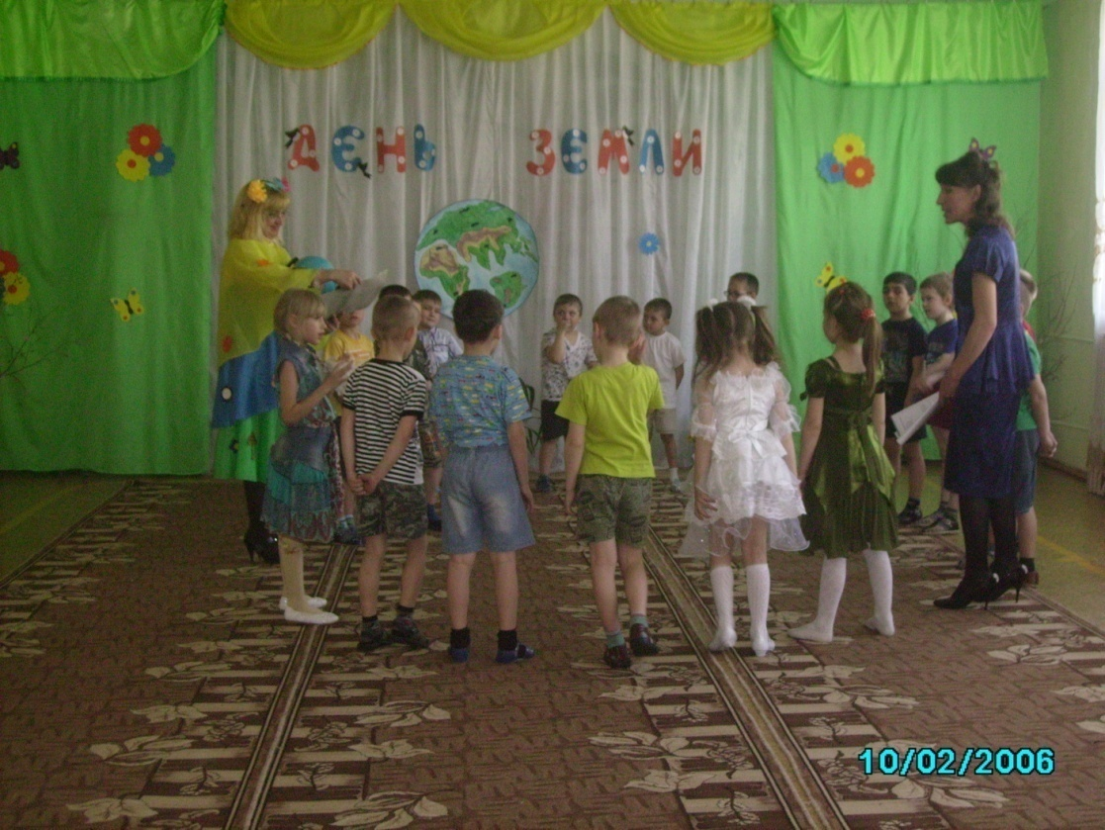

Схема реализации проекта
«Охранять природу – значит любить Родину»
в рамках единого образовательного пространства МДОУ ЦРР – детский сад «Полянка»
Название проекта | Вид  проекта | Участники | Взаимодействие педагогов | Возраст  детей | Продукт детской деятельности | Сроки  реализации
«Земля – наш общий дом» | Групповой | Группа «Гномики» «Подснежник» | Воспитатели: Тишина Т.Н., Асаева Т.Б., Беломестнова Н.В., муз. рук-ль., эколог. | 5-6 лет | Стихи, песни, игры, открытки. Выставка «Моё Забайкалье» | 22 апреля 2011г.
«Моя малая Родина» | Групповой | Группа «Берёзка» «Ласточка» | Воспитатели: Пронина С.В., Ошуркова И.В., эколог.,муз. рук-ль. | 6-7 лет | Стихи, фотоальбомы, рисунки, праздник, выставка «Моё Забайкалье» | 21 апреля 2011г.
«Счастливый случай» | Межгрупповой | Клуб исследователей природы «Почемучки» | Родители, дети, эколог, инструктор ФИЗО, муз. рук-ль. | 5-7 лет. | Плакаты, рисунки, ребусы, песни, стихи, физкультминутки. | 22 апреля 2011г.
«Путешествие по карте Забайкальский край» | Межгрупповой | Педагоги, узкие специалисты, старшие воспитатели, заведующая. | Воспитатели, эколог, муз.рук-ль, инструктор ФИЗО, логопед. |  | Дидактические игры, кроссворды, педсовет. | 21 апреля 2011г.
«День рождения Земли» | Групповой | Группа «Ландыш» «Кузнечик» | Воспитатели: Королькова Н.Я., Зандараева С.С., Васильева С.В. | 4-5 лет. | Стихи, песни, рисунки, выставка, праздник, плакаты. | 22 апреля 2011г.

